南互通连接线(K8+700-K13+650)
范河桥-罗阳桥段全封闭施工

申
报
材
料

连云港市金泰公路工程有限公司
二〇一八年五月二十四日
因施工需分流或中断交通
许可申请表
项目名称 | 南互通连接线（K8+700-K13+650）  范河桥-罗阳桥段全封闭施工
申  请  人 | 名称/姓名 | 连云港市金泰公路工程有限公司
申  请  人 | 地 址 | 赣榆区青口镇环城北路
申  请  人 | 法定代表  人/负责人 | 张自欢 | 电话 | 13815653191 | 邮编 | 222100
申  请  人 | 代理人 | 姜国厚 | 电话 | 86310838 | 邮编 | 222100
申请事项 | 因施工需分流或中断交通
作业地点 | 南互通连接线（K8+700-K13+650）范河桥-罗阳桥段
申  请  理  由 | 南互通连接线范河桥及罗阳桥因老桥宽度窄，荷载标准低，影响车辆通行。现委托我公司对范河桥及罗阳桥拆建，拟定工期从2018年5月25日至2019年1月31日。
附送材料 | 1、申请书一份；2、建设单位有效证明材料一份；3、授权委托书、单位法人、受委托人身份证明各一份；4、工程项目有关批准文件一份；5、施工现场管理方案文本一份；6、施工现场管理分流方案；7、公安机关批准文件一份。
备注
申请人：（印章）
日期2018年5月24日
南互通连接线（K8+700-K13+650）范河桥-罗阳桥段全封闭施工现场管理方案

一、工程简介：

1、工程概况：南互通连接线范河桥及罗阳桥因老桥宽度窄，荷载标准低，影响车辆通行，拟实行全幅施工。施工期间,机动车、行人绕行。
2、施工方案：施工采取全封闭施工方式。
3、施工期限：本期工程拟2018年5月25日正式施工，
于2019年1月31日竣工，施工工期共252天。
4、施工计划进度：
工 序 | 起止时间 | 工 期
人员组织、技术准备  预置施工、安全标志 | 2018年5月25日 | 1天
老桥拆除 | 2018年5月26日  —  2018年9月2日 | 100天
新桥建设 | 2018年9月3日  —  2019年1月30日 | 150天
清理现场，开放道路 | 2019年1月31日 | 1天

二、全封闭施工概况：
为了切实做好南互通连接线（K8+700-K13+650）范河桥-罗阳桥段全封闭施工工作，加强施工路段交通安全管理，维护正常公路施工秩序，正确疏导过往车辆及行人通行，根据《江苏省公路施工路段管理办法》等相关规范性文件规定，特制定方案如下：

1、车辆及行人分流基本情况：
该路段全封闭施工后，车辆绕行204国道、县道盐殷线通过。
2、分流线路情况：

县道盐殷线、204国道能满足绕行需要。

3、施工时间：
从二O一八年五月二十五日开始至二O一九年一月三十一日结束。
- 施工通告、施工标志等设置： （附：通告、施工标志设置示意图）

（1）在204国道与南互通连接线交叉路口设置通告牌一块，敬告车辆绕行。
（2）在县道盐殷线与南互通连接线交叉路口设置通告牌一块，敬告车辆绕行。
（3）在204国道与县道盐殷线交叉路口设置通告牌一块，敬告车辆绕行。
（4）分别在范河桥与罗阳桥施工区域左右两端设置通告牌各一块，敬告车辆绕行。
5、施工现场的标志、安全设施设置：（附施工现场设置标志示意图）
（一）在作业区段两端依次设置施工标志、禁止通行标志、限速标志、禁止超车标志、锥形筒、安全网、路栏、夜间示警灯光、等交通标志和安全设施，确保穿行施工作业区车辆、行人安全。
（二）依照施工进度，及时调整施工路段现场两端的施工标志和安全设施。
6、《通告》的发布：
1、按照施工前五日的要求在相关报纸、电台、电视台发布交通、交警部门联合批准的《通告》。
2、该方案若批准后，本部将在开工前主动取得地方政府及公安交通管理部门的联系，通报相关路况等情况。

三、施工现场的交通安全管理措施：
1、加强执勤人员岗位施工安全培训，在施工路段两端及分流主要节点安排人员进行交通疏导和标志、标牌的管理维护；
2、根据《江苏省公路施工路段管理办法》等规范性文件的相关规定，在施工路段两端设置规范的施工标志、减速慢行标志、限速标志、导向标志、路栏、锥形筒等相关标志标牌和安全设施；
3、保持所有施工作业车辆证照齐全、机械的车况良好，并设置明显的施工作业标志，进出施工路段时注意避让正常行驶车辆和行人；
4、现场执勤人员穿着标志服，佩戴袖章，手持信号旗，正确、及时引导车辆和行人安全通行施工路段；
5、按照《公路养护技术规范》的要求设置施工标志，确保施工标志和安全标志齐全、规范、清晰、认视性好，及时补设丢失、损坏的标志；
6、夜间在施工路段两端设置频闪示警灯光；
7、遇有交通事故及时拨打110、120进行救援疏导交通；
8、本部准备50装载机一辆、应急拖车一辆，以备半幅通行道路在恶劣天气下发生车辆堵塞，迅速将故障车辆拖离现场，解除路堵。

四、标志标牌的维护与管理：
严格按照《道路交通标志和标线》—GB5768.2-2009国标解释与应用的标准制作，标志及安全设施尺寸符合规范要求、版面颜色正确、夜间反光。我部将在作业地点、标志牌设置地点安排两个欢次人员轮流值守，发现损坏、缺失的施工、安全、指路标志的，进行即时补充、调整。

五、施工现场安全管理人员名单：
序号 | 姓 名 | 职 务 | 联系方式 | 安全证书号
1 | 刘国乐 | 项目经理 | 13961312876 | 苏交安B(06)G1641
2 | 时冬霞 | 项目总工 | 15380691992 | 苏交安B(17)G00351
3 | 牛玉峰 | 现场安全员 | 13961346829 | 苏交安C(05)G40191
4 | 张 波 | 现场施工员 | 13585295230
六、施工现场安全管理人员职责：
1、项目经理：主要落实与交巡警、路政协调以及施工标志、安全标志的管理工作，是整个施工期间的安全第一责任人；
2、专职安全员：主要落实施工、安全标志的准备、设置、撤除等相关工作；
3、现场安全员：主要负责管理施工现场交通秩序，指挥机动车、非机动车及行人的通行，巡查维护交通标志牌的安全、整洁，协助相关部门处理交通事故及故障车辆；
4、现场执勤人员：现场施工标志及安全设施的摆设、维护和管理以及引导过往车辆。
5、加强施工段的日常检查，维护正确施工秩序，确保施工期间道路安全、顺畅。
6、服从交警和路政人员的现场管理工作。
七、安全生产工作领导小组
组长：刘国乐
成员：牛玉峰、张波
八、发生路堵施工路段应急预案
施工路段或附近发生交通事故等情况，造成堵车现象，应立即启动应急预案。通知公安交通管理部门，并组织人员疏散交通，不能保证车辆正常通行时，采用牵引车、吊车，将抛锚车辆拖走，放置到施工路段区域外的合适位置，不得影响通行。如果引起交通堵塞，立即停止施工，采取有效措施保证施工作业区开放交通，保证通行安全、通畅。在交通堵塞没有得到缓解时，不得封闭车道进行施工。

（申请单位印章）
二O一八年五月二十四日

授权委托书
委托人：连云港市金泰公路工程有限公司
地址：赣榆区青口镇环城北路
邮编：222100 联系电话： 0518-86214357
法定代表人（负责人）：张自欢 职务：董事长
受委托人：姜国厚 身份证号码：320721196305190012
工作单位：连云港市金泰公路工程有限公司
住址：赣榆区青口镇
邮编：222100 联系电话：86310838
现委托 姜国厚 作为代理人办理行政许可事宜。委托权限如下： 南互通连接线（K8+700-K13+650）范河桥-罗阳桥段全封闭施工行政许可申请事宜。

委托人：（签章）
2018年5月24日

南互通连接线（K8+700-K13+650)
范河桥-罗阳桥段全封闭施工

施
工
组
织
方
案

南互通连接线（K8+700-K13+650）范河桥-罗阳桥段全封闭安全施工组织方案
一、总体施工方案
本合同段的工程为桥梁拆建工程。在确保工期的前提下，狠抓重点工程、重点工序，精心组织，统筹安排。在保证重点工程的同时兼顾一般工程，使工程施工合理有序，做到均衡生产。
二、主要施工项目的施工方法
1、 拆除方案
施工工序如下：
封闭拆除现场→平衡拆除桥面系→采用破碎锤凿断1/4跨处主拱→主拱整体坍塌→清理河道。
平衡拆除栏杆、桥面铺装、腹拱，卸载桥的自重，只保留主拱，主要作用在于凿岩机在凿断拱肋时，坍塌体尽可能小，整体坍塌对周边影响降到最低。需采用两台液压反铲凿岩机作业，左右岸各一台，完成凿岩后可换上挖斗进行坍塌体开挖。
完成拆除后及时进行河道清理工作，凿岩机换上挖斗经前期修建的便道进入河道，将坍塌体翻挖装车弃运。
- 桥梁工程施工方案
施工工序如下：
桩基础施工→桥台盖梁施工→桥墩立柱盖梁施工→空心板梁
预制→空心板梁吊装→附属工程施工。
2、 路面工程
路面工程所需集料，均采用厂拌集中运输方式，以确保路面质量。路面施工优先引进高效的沥青摊铺机和配套搅拌设备，集中拌和，严格控制材料用量和材料组成，实行严格的工序管理，做好现场监理与工序检测工作，确保施工质量。路面施工前应做好各项室内试验工作。路面施工对施工季节、施工温度、原材料、配合比、平整度都有很高的要求。宜采用配套路面机械设备，专业化施工方案，严格控制混合料的配合比，确保路面的各种指标符合设计和规范要求。
三、安全生产管理体系及保证措施
1、 安全目标及安全防范重点
安全目标：杜绝职工因工死亡和重伤事故，杜绝重大机械设备事故，杜绝交通责任事故，无火灾事故，创建安全文明样板工地。
本工程安全防范重点为：施工期间的安全防护措施、工程施工车辆、施工机械。
2 、安全保证体系
结合本工程项目的特点，建立本项目的安全保证体系，从思想上、组织上、制度上、技术上、经济上进行安全管理，确保达到创建文明安全工地的标准和要求。
项目部成立安全生产领导小组，安全质量部配备安全检查工程师，各施工队设专职安全员。
3 、安全管理制度
3.1 、安全生产责任制
建立健全各级各部门的安全生产责任制，责任落实到人。各项经济承包有明确的安全指标和奖惩措施。项目经理部预留一定额度的安全风险抵押金，对安全事故责任者除按有关规定处罚外，还将扣除安全风险抵押金。
3.2 、安全教育培训制度
工人在上岗前，均接受安全教育，培养安全生产必备的基本知识和技能。施工过程中，针对本工程的特点定期进行安全生产教育，有计划的对重点岗位的生产知识、安全操作规程、安全生产制度、施工纪律进行培训和考核。
3.3 、特殊工种持证上岗制度
对专职安全员、班组长、从事特种作业的人员等，必须严格按照《特种作业人员安全技术考核管理规则》进行安全教育、考核和定期复核，经过培训考试合格者才能持证上岗。
3.4、 安全检查制度
项目经理部要建立定期安全检查制度，规定定期检查日期、参加检查的人员。经理部每半月检查一次，作业班组每天检查一次，非定期检查视工程情况在施工准备前、危险性大、采取新工艺、季节变化、节假日前后等情况下都要检查。
对检查中发现的安全问题、安全隐患，要建立登记、整改、消项制度。定人、定措施、定经费、定完成日期，在隐患没有消除前，必须采取可靠的防护措施。如果有险情， 立刻停止使用，处理合格后方可施工。
四、安全生产措施
1、认真贯彻执行安全生产的方针和建设部“一标三规范”，切实加强管理，保证职工生产活动中的安全和健康。
2、加强安全生产的领导，尊重科学，严格管理，努力改善劳动条件，注意劳逸结合，制定以防止工伤事故，中毒和职业病为内容的安全技术措施，并认真组织实施。
3、坚持管生产必须管安全的原则，健全管理机制，建立领导与群众，专职与兼职的相结合的齐抓共管的安全生产保证体系，做到安全生产“层层有人负责，事事有人管理”，认真落实安全生产责任制。
4、加强施工现场的安全防护，推行先进的安全技术和设备，按规定对职工进行安全增长率，奖励安全工作的好人好事，并对违章指挥、违章作业予以处罚。
5、分项工程施工方案必须编制安全技术措施，内容要全面，要有针对性，根据施工特点和施工季节等具体情况，提出具体内容，经审批后方可组织实施，各级管理人员必须按审批后的安全技术措施组织施工、检查和落实。
6、各级领导、工程技术人员、生产工人等必须熟悉安全生产技术知识、条例及规程，认真做好安全技术工作。
7、各级领导必须从思想上高度重视安全技术措施的实施，认真组织人力、财力、保证安全技术措施经费的落实。
8、在布置施工生产任务时，要做好安全技术文字交底，交接双方履行签字手续。
9、公司每月组织一次生产、安全、机械设备等部门参加联合检查，对查出的隐患以书面形式通知项目经理，并限期整改完成。
10、项目经理根据台风、暴雨等灾害性较大的气象预报，不定期地组织检查，及时排除安全上的隐患。
11、施工安全检查根据建设部的《建筑施工安全检查评分标准》进行检查评定，消防、卫生、文明施工根据江苏省和连云港市有关规定进行检查评定。

（申请单位印章）
二O一八年五月二十四日

南互通连接线（K8+700-K13+650）范和桥-罗阳桥段全封闭安全施工应急预案

安
全
施
工
应
急
预
案

南互通连接线（K8+700-K13+650）范河桥-罗阳桥段全封闭安全施工应急预案

一、适用范围：
安全应急方案适用于项目部和所属各项目在施工生产过程中安全应急处理的紧急措施和应急方法。
项目安全事故应急救援预案适用于项目生产过程中出现安全事故、恶劣天气等紧急处理措施和应急方法。
二、制定的依据：
《中华人民共和国安全生产法》、《建筑工程安全生产管理条例》
《江苏省建筑施工安全事故应急救援预案管理规定》、《安全生产许可证条例》
《中华人民共和国消防法》、《特种设备安全监察条例》、《重大危险源辨识》
三、应急预案适用范围：
1．相关定义：
预案：根据预测危险源、危险目标可能发生事故的类别、危害程度，而制定的事故应急救援方案，用以及时、有效地统筹指导事故应急救援行动。
应急救援：指在发生事故时，采取消除、减少事故危害和防止事故恶化，最大限度降低事故损失的措施。
危险源：指危险物的数量或能量超过临界量的场所、设施或物资。
危险目标：指因危险性质、数量可能引起事故的危险物品所在场所或设施。
2、安全事故预案制定范围：
项目经理部：涉及人员人身生命安全事故。根据项目经理部所从事工程施工特性及在生产经营和相关活动中，按照安全事故危险因素识别、评价情况，组织制定安全事故应急救援预案，按照重大危源识别、评价情况，制定如下事故应急救援预案(实际制定按照项目发生类别进行增减)
- 工程施工中易发生的坍塌事故(包括支架、模板、基坑支护
等)。
- 桥梁施工防止高处坠落事故。
- 土石方施工中发生若用爆破器材爆炸事故。
- 电击、触电事故。
- 火灾、煤气中毒事故。
- 起重、吊装、锅炉等特种设备事故。
- 意外伤害事故(包括施工伤害、交通运输、生命安全等)
- 恶劣天气等自然灾害。
四、安全事故危险对象、危险特性及其对周围环境设施影响。
1．依据有关安全生产法律、法规、健康、安全环境管理体系文件和重大危险源辨识，确定危险目标。
2．根据确定的危险目标，明确危险特性对周边环境、生命、财产所产生危害。
3．明确危险目标周围与安全应急救援环境因素，如：交通、通信、可利用救援设施、物资等情况。
五、应急救援组织机构设置：
- 项目部安全组织机构： 应急救援总指挥：李健康
副总指挥：王翠兰
应急组织成员：姜国厚、单荣国、郑晓南、汪家华、
王翠兰、李永明
- 安全组织机构： 由安全科对应急救援方案具体确定。
- 应急救援组织机构与安全危害程度：
  - 安全组织机构在如下情况启动：职工人身、生命安全受到威肋、重大人员伤亡事故、重大质量事故。
  - 项目组织机构的启动：在项目确定危险目标发生安全事故时，组织负责安全事故应急救援。
六、主要职责：
(1)组织制定安全事故应急救援预案(2)负责人员、资源配置、应急队伍的调动；(3)确定现场指挥人员；(4)协调事故现场有关工作；(5)批准本预案启动与终止；(6)事故状态下各级人员职责(7)安全事故信息上报工作(8)接受有关上级部门的指令；
(9)组织应急预案培训、演练； (10)负责事故现场保护及相关工作。
七、安全事故报警、通讯联系：
(1)24小时有效报警装置；(2)24小时内部、外部有效联系手段；(3)公共应急求救电话，火警:119 匪警:110 交通事故:122 医疗救援120；(4)应急协作单位电话；
李健康：13851200628 王翠兰：13815465599
姜国厚：13611553898 单荣国：13912176299
郑晓南：18361889882 汪家华：15371658181
李永明：15371658008 韩玉成：15371658158
八、应急救援的实施：
1．事故发生采取的处理措施：
职工生命受到威胁时，及时报警，积极营救，协助相关部门进行救援。对安全事故根据安全技术方案，采取有效的紧急处理措施。
2．危险现场确定；
(1)确定事故发生实际情况； (2)确定现场受困、受伤人员：
(3)确定事故中物资情况： (4)确定事故对周边环境和人员危害情况。
3．事故现场隔离和保护：
(1)危险区域范围设定； (2)进行事故区的现场隔离和保扩；
(3)进行事故周边区域警戒和交通疏导。
4．实施事故抢险、救援及控制：
(1)指挥救援队伍进行抢险； (2)确定抢险、救援方式；(3)进行事故的各项监控；(4)控制事故扩大。
5．人员疏散和救治：
(1)进行非事故人员紧急疏散；(2)对事故影响周边社会人员疏散和告之；(3)对受伤人员的现场急救(4)确定受伤人员的伤害情况(5)与医疗机构配合急救。
九、应急救援的保障：
(1)项目进行应急救援的物资、设施准备： (2)应急救援交通工具的确定；(3)应急救援通讯配备和畅通；(4)应急救援队伍的建立，现场抢救组、医疗救治组、后勤服务组、保安组；(5)应急救援现场平面布置图、交通及设施、临建布置图；(6)应急电源、照明。
十、救援外部协助：
(1)请求政府有关部门应急救援；
(2)相临项目、单位的协助；
(3)上级主管部门救助。
十一、应急预案的培训和演练：
1、培训：(1)应急预案的学习；(2)安全知识和急救培训；(3)应急预案的宣传；(4)员工应急响应的宣讲。
2、演练：(1)能两次通过相关预案演练；(2)由各项目组织实施；(3)通过演练对预案进行合理性调整和改进。
十二、应急救援的终止：
(1)由应急救援总指挥确定救援终止：
(2)通知相关救援人员及事故救援有关部门、协助单位和周边人员事故危险解除。

2018年5月24日

南互通连接线（K8+700-K13+650）范河桥-罗阳桥段全封闭施工标志、安全设施等图例


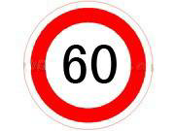
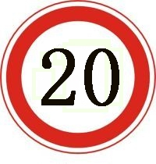



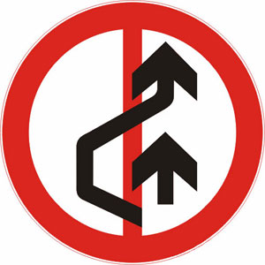



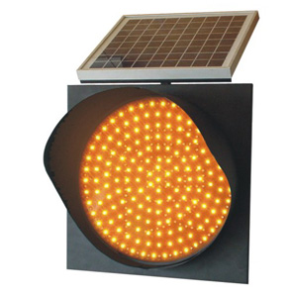

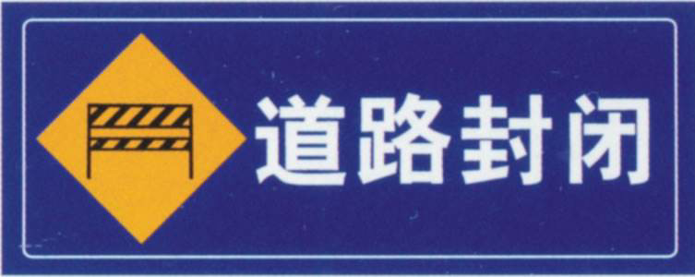

南互通连接线（K8+700-K13+650）
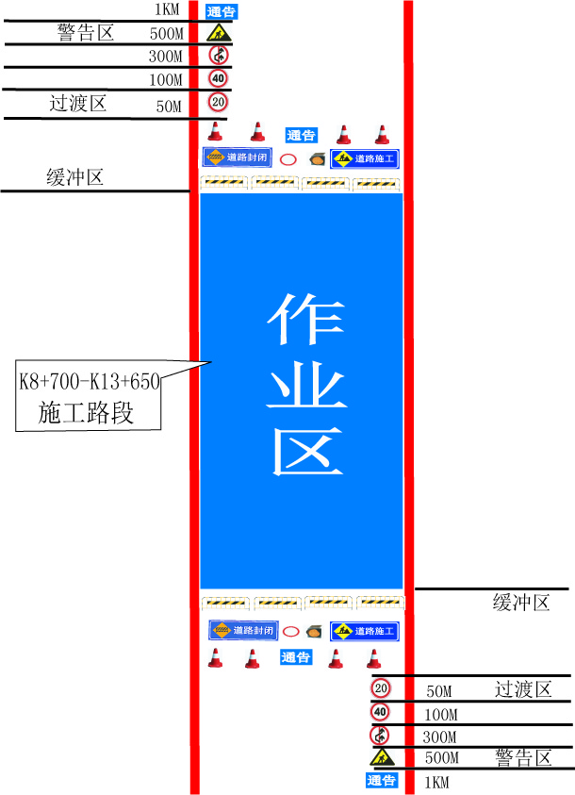
范河桥-罗阳桥段全封闭施工图

南互通连接线（K8+700-K13+650）
范河桥-罗阳桥段全封闭施工绕行图
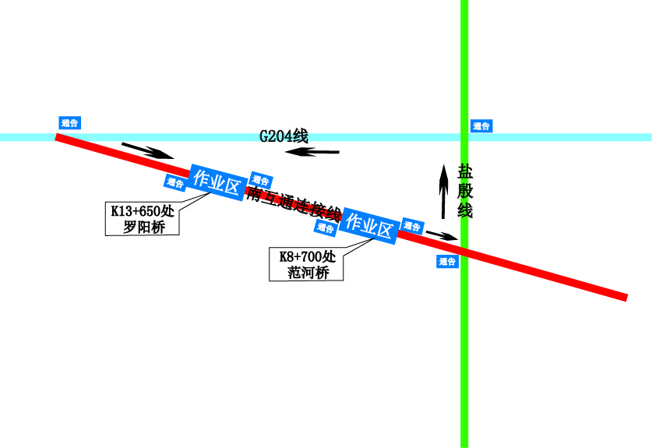
南互通连接线（K8+700-K13+650）
范河桥-罗阳桥段全封闭施工绕行图
